DISEÑO Y CREACIÓN PLÁSTICA I
UNIDAD DIDACTICA
SEMANAS: 25 al 29 de enero de 2021, 1º al 5 de febrero, 8 al 12 de febrero y 15 al 19 de febrero.
Querido alumno:
Recuerda por favor que debes esforzarte en ir entregando los trabajos en tiempo y forma para que no te atrases, pues si bien en mi asignatura podrás entregar trabajos fuera de tiempo, el tiempo se va y la evaluación se hará entre la última semana de febrero y la 1ª de marzo, a reserva de los tiempos que marquen nuestras autoridades. Por esto, tu trabajo del mes de febrero sólo voy a revisarlo en el mes de marzo y durante la 1ª semana del mismo. En esta ocasión no podrás exceder su fecha de entrega ya que la entrega de calificaciones es inamovible y será alrededor de estas fechas.
Debes seguir viendo los programas de Aprende en casa III, cada dos semanas contestarás un cuestionario con los temas de la semana anterior y en nuestra sesión sincrónica daremos 15 minutos al inicio de la clase para hacer debate con tus participaciones que quedarán registradas en las listas de asistencia. No te olvides de preparar dudas y preguntas de los contenidos observados en Aprende en Casa III. Cada dos semanas tenemos sesión sincrónica, razón por la cual es importante que hagas un esfuerzo en conectarte. Si estás en alguna situación vulnerable, no dudes en contactar a tus jefes de grupo para hacerme saber cualquier situación emergente.
Estamos en la recta final del Bloque II, así que toma aire y a dar lo mejor de ti.
Profesora Elsa Villaseñor Franco
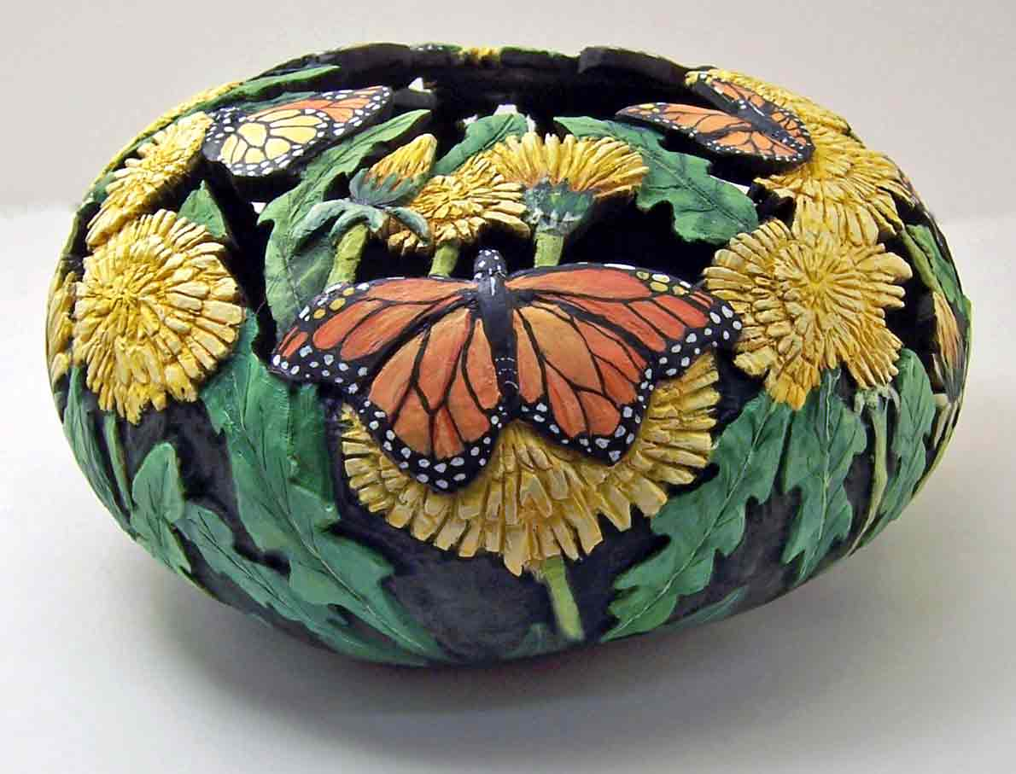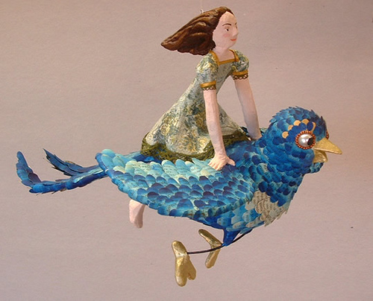
FECHA | TEMA | ACTIVIDADES | APRENDIZAJES ESPERADOS
26 de enero | Programación Aprende en casa III: 1er año  Función de los materiales en los medios técnicos | Revisa textos en classroom  Mapa conceptual | Identifica los materiales de acuerdo con su origen y aplicación en los procesos técnicos.
27 de enero | Programación Aprende en casa III: 1er año  El procesamiento de los materiales. | Revisa textos en classroom  Hacer un esquema | Identifica los materiales de acuerdo con su origen y aplicación en los procesos técnicos.
28 de enero | Programación Aprende en casa III: 1er año  Energía III | Revisa textos en classroom  Realizar dibujo en el cuaderno | Emplea herramientas y máquinas para transformar y aprovechar de manera eficiente los materiales y la energía en la resolución de los problemas técnicos.
26 al 28 de enero | Labor artesanal | Realiza los siguientes trabajos acordes a la asignatura:  - Investiga sobre la historia de las artesanías. Escribe lo más relevante y haz un collage de labores artesanales.

Proyecto del mes de enero | ESCULTURA EN PAPEL MACHE
Instrucciones: | Mira los siguientes videos y elabora una figura sin pintar usando toda tu imaginación.  Para la estructura: https://www.youtube.com/watch?v=Tq37Jn71r7w  https://www.youtube.com/watch?v=uxY_Fiwf3YM  Para la pasta es el video que ya habíamos visto: https://www.youtube.com/watch?v=E7dyjY6yt3M  ¡Diviértetetetetteteteteteteteet!
Fecha de entrega: | 19 de febrero del 2021

FECHA | TEMA | ACTIVIDADES | APRENDIZAJES ESPERADOS
2 de febrero | Programación Aprende en casa III: 1er año  Los materiales en los procesos técnicos | Durante el tiempo de la sesión, registrar en el cuaderno e ilustrar la clase. | Distingue la función de los materiales y la energía en los procesos técnicos.
3 de febrero | Programación Aprende en casa III: 1er año  La energía en los procesos técnicos |  | Distingue la función de los materiales y la energía en los procesos técnicos
4 de febrero | Programación Aprende en casa III: 1er año  Energía III |  | Emplea herramientas y máquinas para transformar y aprovechar de manera eficiente los materiales y la energía en la resolución de los problemas técnicos.
2 al 5 de febrero | Sesión sincrónica: viernes 5 de febrero, 13 hrs. | - No olvides ver los Programas Aprende en Casa III y tener a mano tus trabajos  - Ten a mano tu cuaderno y materiales básicos. Consulta classroom

FECHA | TEMA | ACTIVIDADES | APRENDIZAJES ESPERADOS
8 de febrero | Programación Aprende en casa III: 1er año  Los insumos en los objetos técnicos. | Revisa textos en classroom  Investigar tipos de insumos en las artes plásticas | Distingue la función de los materiales y la energía en los procesos técnicos.
9 de febrero | Programación Aprende en casa III: 1er año  El procesamiento de los materiales. | Revisa textos en classroom  Dibujar y/o ilustrar con recortes, y explicar los diferentes tipos de energía. | Distingue la función de los materiales y la energía en los procesos técnicos.
10 de febrero | Programación Aprende en casa III: 1er año  Comunicación y códigos | Revisa textos en classroom  Leer acerca de los diferentes tipos de códigos en las páginas del libro subidas a classroom. | Emplea herramientas y máquinas para transformar y aprovechar de manera eficiente los materiales y la energía en la resolución de los procesos técnicos.
8 al 9 de febrero | Labor artesanal | Realiza los siguientes trabajos acordes a la asignatura:  - ¿Qué son las artesanías y que tipo de artesanías existen?

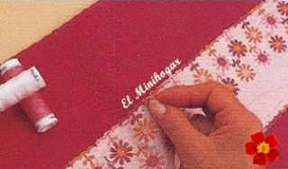

Proyecto del mes de febrero | PAÑUELO BORDADO A MANO
Instrucciones: | Mira los siguientes videos y elabora un pañuelo artesanal para que te relajes haciéndolo y recuperemos la sana costumbre del pañuelo de tela.  Necesitas 1 pieza de tela de algodón de 30 X 30 cms² o un poco más grande considerando el dobladillo. Agujas para bordar, hilos para bordar (los que son una madejita de 6 hebras..  Para el dobladillo y el planchado: https://www.youtube.com/watch?v=f2TRfMw_uyU  Una vez que lo tengas puedes conseguir un aro de bordado o ponerte sobre una mesa para mantener tu tela estiradita para empezar a bordar. Checa este link, para hacer tus iniciales cerca de una esquina de tu pañuelo. Puedes hacer una figurita sobre tu nombre o alrededor del dobladillo, depende como lo quieras. El proyecto es tu pañuelo, con iniciales y un adornito bordado. Al final se dobla en 3 y 3 por lado planchado, queda un cuadradito de 10X10 cms²  https://www.youtube.com/watch?v=hHhkPlfXl88  https://www.youtube.com/watch?v=j60PKez2Pnk  https://www.youtube.com/watch?v=qwH5jZca3_4  https://www.youtube.com/watch?v=LB8JI8P-83U  Relájate e invita a tus papás a hacer también el suyo, busca un lugar tranquilo e iluminado mientras miras cualquier hermoso paisaje de tu comunidad. Verás que bien te sientes mientras escuchas sonidos clásicos o de naturaleza.
Fecha de entrega: | 19 de marzo del 2021

FECHA | TEMA | ACTIVIDADES | APRENDIZAJES ESPERADOS
16 de febrero | Programación Aprende en casa III: 1er año  Se posteará en classroom conforme a la programación. | Revisa textos en classroom | Se posteará en classroom conforme a la programación.
17 de febrero | Programación Aprende en casa III: 1er año  Se posteará en classroom conforme a la programación. | Revisa textos en classroom  Escribe en tu cuaderno un trabajo acerca de las fuentes de energía. | Se posteará en classroom conforme a la programación.
18 de febrero | Se posteará en classroom conforme a la programación. | Revisa textos en classroom | Se posteará en classroom conforme a la programación.
16 al 19 de febrero | Sesión sincrónica: viernes 19 de febrero, 13 hrs. | - No olvides ver los Programas Aprende en Casa III y tener a mano tus trabajos  - Ten a mano tu cuaderno y materiales básicos. Consulta classroom

FECHA | TEMA | ACTIVIDADES | APRENDIZAJES ESPERADOS
23 de febrero | Programación Aprende en casa III: 1er año  Se posteará en classroom conforme a la programación. | Revisa textos en classroom  Realizar actividades de las páginas en classroom. | Se posteará en classroom conforme a la programación.
24 de febrero | Programación Aprende en casa III: 1er año  Se posteará en classroom conforme a la programación. | Revisa textos en classroom  Hacer un dibujo acerca del proceso de elaboración del papel. | Se posteará en classroom conforme a la programación.
25 de febrero | Se posteará en classroom conforme a la programación. | Revisa textos en classroom  Realizar actividades de las páginas en classroom. | Se posteará en classroom conforme a la programación.
23 al 25 de febrero | Artes mayores y Artes menores. Las técnicas de pintura en seco. | Realiza los siguientes trabajos acordes a la asignatura:  - Investiga acerca de las labores artesanales que se realizan en tu comunidad.  - Ejemplifica al menos dos de ellas.

FECHA | TEMA | ACTIVIDADES | APRENDIZAJES ESPERADOS
2 de marzo | Programación Aprende en casa III: 1er año  Se posteará en classroom conforme a la programación. | Revisa textos en classroom | Se posteará en classroom conforme a la programación.
3 de marzo | Programación Aprende en casa III: 1er año  Se posteará en classroom conforme a la programación. | Revisa textos en classroom | Se posteará en classroom conforme a la programación.
4 de marzo | Programación Aprende en casa III: 1er año  Se posteará en classroom conforme a la programación. | Revisa textos en classroom  Realiza una investigación acorde al siguiente video: https://www.youtube.com/watch?v=4y2AOUaGGEo. Haz una síntesis en tu cuaderno | Se posteará en classroom conforme a la programación.
2 al 5 de marzo | Sesión sincrónica: viernes 5 de marzo, 13 hrs. Las técnicas de pintura en seco. | - No olvides ver los Programas Aprende en Casa III y tener a mano tus trabajos  - Ten a mano tu cuaderno y materiales básicos. Consulta classroom

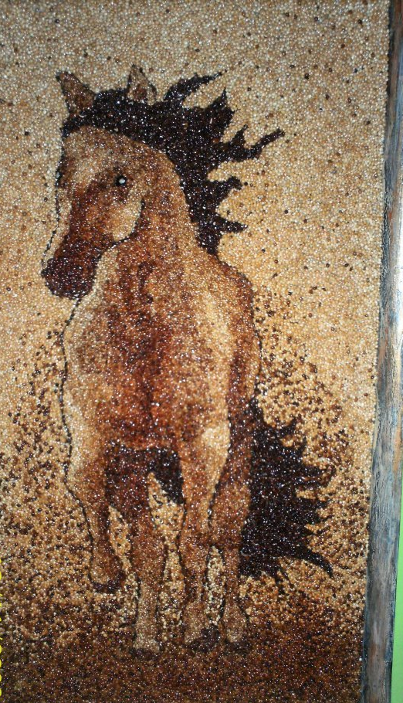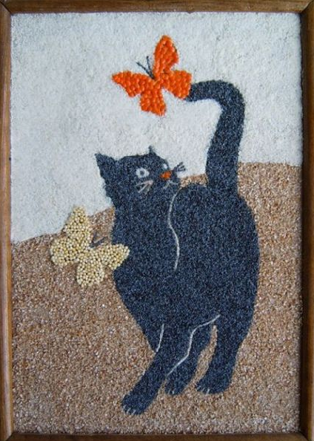
Proyecto del mes de marzo | CUADRO DE SEMILLAS
Instrucciones: | Utiliza una base de madera, macocel o cartón grueso a tu gusto.  Consigue una imagen sencilla sin detalles demasiado finos. Puedes hacerla tú.  Junta semillas de diversas clases. (frijol, colorín, lenteja, maíz, maíz palomero, linaza, arroz, alubia, pimienta, alpiste, etc, etc, etc. Mientras más variedad tengas mejor. NO LAS PINTES. Recuerda que este trabajo es bello porque usamos los colores que la naturaleza nos brinda en tantas y tantas semillas.  Ten a la mano palillos grandes y chicos, pegamento blanco y/o silicón en frío.  Observa el tutorial que te dejo en el link inferior.  Relájate e invita a tus papás a hacer también el suyo, o si es grande que estén a tu lado haciéndolo juntos. Busca un lugar tranquilo e iluminado mientras miras cualquier hermoso paisaje de tu comunidad.  Verás que bien te sientes mientras escuchas música folclórica o de ritmos autóctonos.  https://www.youtube.com/watch?v=VeO5Qb99NSw  https://www.youtube.com/watch?v=DxGNf0l_kXM  https://www.pinterest.com.mx/natyvg5/cuadros-con-semillas/  Y puedes buscar por tu cuenta para darte más ideas.
Fecha de entrega: | 12 de abril del 2021

Tlalpan, CDMX, a 24 de enero del 2021.

